Plans de gestion des sites LIFE Elia

UG:UM209 - Circuit: 70.333: pylône 107 au 109
Nom complet de l'UG: VILLEROUX/HERBAIMONT/FORRIERES SNCB/ON 70KV LI

Action LIFE: Pas d'action : 1 polygone(s) (0.39 ha)
Autres actions LIFE sous cette/ces portée(s): Lisière; Fauche; Lisière restaurée

Commune(s): Tenneville

Triage(s) DNF concerné(s): Laneuville-Au-Bois

Gestionnaire (+ Propriétaire):

Elia (Propr.: Simon, Marcel Joseph)
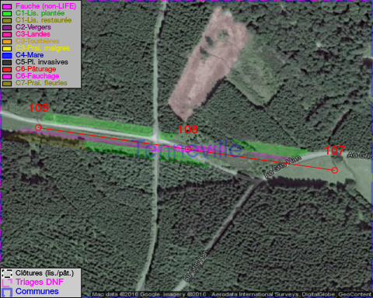

Détail par portée
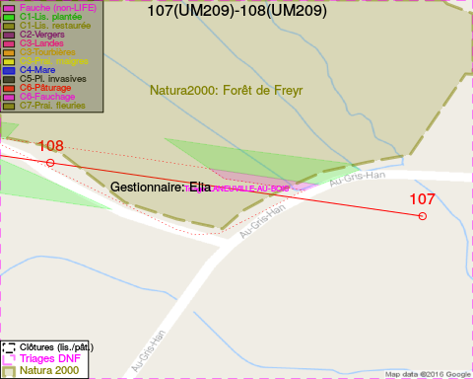
Adresse propriétaire:
- Simon, Marcel Joseph : Rue De Lahaut 48 Nassogne
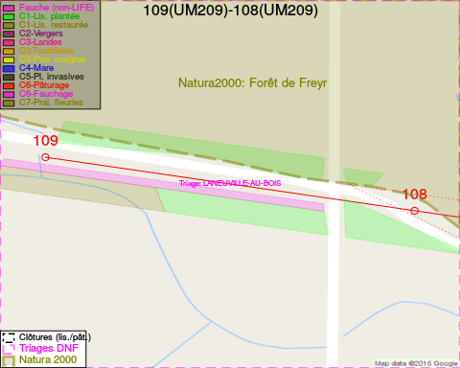
Adresse propriétaire:
- Simon, Marcel Joseph : Rue De Lahaut 48 Nassogne

Document réalisé le 11/10/2016

